PHIẾU BÀI TẬP
Bài 1: Nối đúng?
Năm mươi tư
15
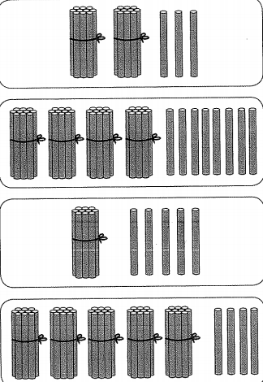

54

Mười lăm

48

Hai mươi ba

23

Bốn mươi tám

Bài 2: Sắp xếp các số sau: 28, 42, 90, 53, 36
+ Theo thứ tự từ bé đến lớn:……………………………………
+ Theo thứ tự từ lớn đến bé: ………………………….…………
Bài 3: Tính nhẩm
20 + 40 = ...... 90 – 80 = ...... 10 + 60 = ....... 60 – 30 = .........
Bài 4: Điền > < =
85 + 3 ......... 87 37 - 31 ..........32 + 3 90 …….89

Câu 5: a)Trên dây phơi mẹ có treo 23 chiếc áo và quần, trong đó số áo là 10 cái. Hỏi trên dây phơi có bao nhiêu cái quần ?
…………………………………………………………………………………………….……………………………………………………………
b) Sợi dây thứ nhất dài 25 cm, sợi dây thứ hai dài 21 cm. Hỏi cả hai sợi dây dài bao nhiêu cm?
…………………………………………………………………………………
………………………………………………………………………………

